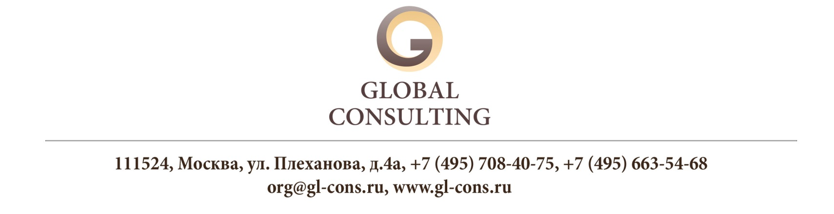

ПРОГРАММА МЕРОПРИЯТИЯ НА 13 СЕНТЯБРЯ 2017 Г.
12:00 | Приветственный кофе-брейк
12:20 | Финансовый блок. Темы:
 | 1.Как банки «усердствуют» при выполнении 115 ФЗ, признаки «плохих» платежей/контрагентов, как избежать попадание в чёрные списки и т.д.
 | 2.Почему в своей работе с бизнесом фискальные органы и ЦБ РФ порой не замечают нормы закона, а решают проблемы «понятийными» и административными способами и что с этим делать.
 | 3.Политика ЦБ РФ и внутриотраслевые инструкции для банков. Как банки становятся не кредитными учреждениями, а полноценными контролирующими органами
13:00 | Технический блок. Темы:
 | 1. Как подготовиться к полицейским и налоговым проверкам так, чтобы они прошли без потерь?
 | 2.Живая демонстрация технического решения для защиты коммерческой информации.
13:40 | Кофе-брейк
14:00 | Юридический блок. Темы:
 | 1.Борьба налоговых органов за достоверность сведений об юридических лицах. Как избежать клеймо от налоговой?
 | 2.Принудительное исключение Обществ с ограниченной ответственности из ЕГРЮЛ (ликвидация ООО по решению налоговой).
 | 3.Виды ответственности руководителей Обществ с ограниченной ответственностью. Уголовная, административная, материальная, налоговая.
14:40 | Обсуждение вопросов

